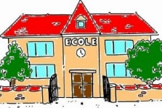 **Questionnaire - Confinement et retour à l’école**

***Colorie les dessins pour répondre aux questions.***

**1 - Pour quelle(s) raison(s) n’es-tu pas venu à l’école depuis plusieurs semaines ?**



C’était les vacances.

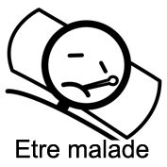

Tu étais malade.



A cause d’un virus qui rend malade.

**2 - Qu’as-tu fait pendant cette période où tu étais chez toi ?**



J’ai fait le travail envoyé par la maîtresse/le maître

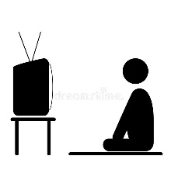

J’ai regardé la télévision.



J’ai lu des livres.



J’ai joué à des jeux vidéo

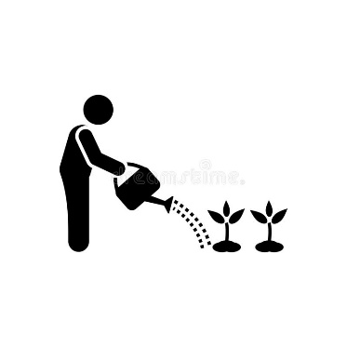

J’ai jardiné.



J’ai joué à des jeux avec mes parents ou mes frères et sœurs.

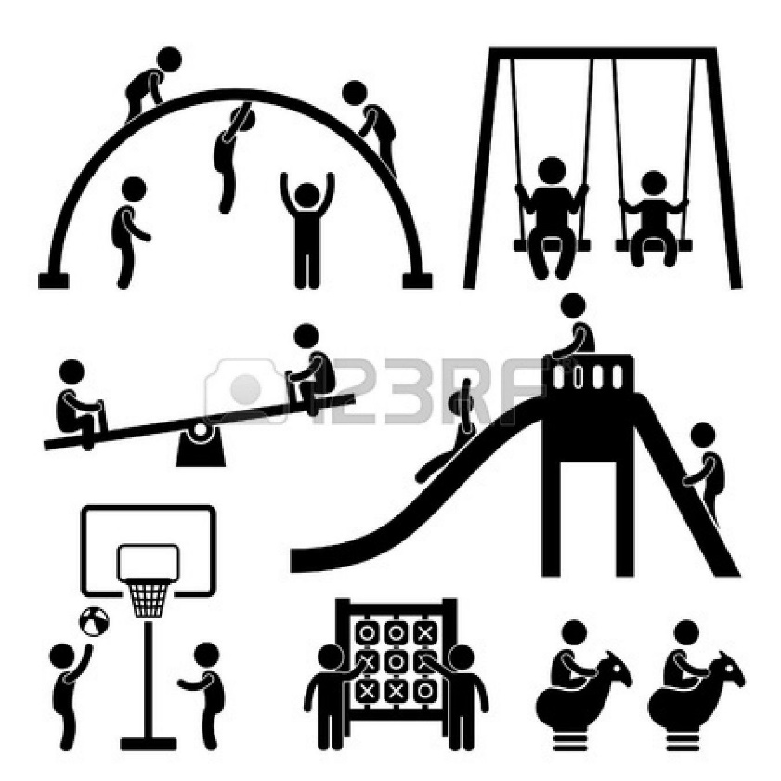

J’ai joué dans mon jardin.

*Dessine ce que tu as fait d’autres*

**3 - Comment t’es-tu senti pendant cette période ?**



J’étais heureux. J’ai eu peur.



Je me suis ennuyé. J’étais triste.

**4 - Es-tu content de revenir à l’école ?**

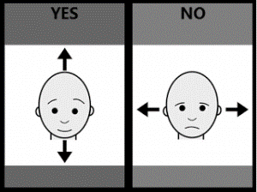

OUI NON

**Pourquoi ?**



Je vais revoir mes copains.

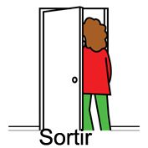

Je peux sortir de chez moi.





J’aime l’école.



Je n’aime pas l’école.

** Questionnaire - Confinement et retour à l’école**

**Réponds aux questions.**

**1 - Pour quelle(s) raison(s) n’es-tu pas venu à l’école depuis plusieurs semaines ?**

……………………………………………………………………………………………………………………………………………………………..

……………………………………………………………………………………………………………………………………………………………..

**2 - Qu’as-tu fait pendant cette période où tu étais chez toi ?**

……………………………………………………………………………………………………………………………………………………………..

……………………………………………………………………………………………………………………………………………………………..

……………………………………………………………………………………………………………………………………………………………..

……………………………………………………………………………………………………………………………………………………………..

……………………………………………………………………………………………………………………………………………………………..

**3 – Comment t’es-tu senti pendant cette période ? Précise pourquoi.**

……………………………………………………………………………………………………………………………………………………………..

……………………………………………………………………………………………………………………………………………………………..

……………………………………………………………………………………………………………………………………………………………..

**4 – Es-tu content de revenir à l’école ? Précise pourquoi.**

……………………………………………………………………………………………………………………………………………………………..

……………………………………………………………………………………………………………………………………………………………..

……………………………………………………………………………………………………………………………………………………………..